2/18
オレンジカフェ
「人生会議」とは、アドバンス・ケア・ プランニング
（Advance Care Planning）の愛称。
あなたの大切にしていることや望み、どのような医
療やケアを望んでいるかについて、自ら考え、また、あ
なたの信頼する人たちと話し合うことを言います。
あなたの希望や価値観は、あなたの望む生活や医療・
ケアを受けるためにとても重要な役割を果たします。
2月のオレンジカフェは、この「人生会議」について、
和歌山生協病院の林看護部長にお話をしていただいた
あと、山本看護師が自らの体験を報告、各自の経験や思
いを交流しました。和歌山市作成の「わたしの在り方ノート」も配布しました。最後は、みんなで体操をして終えました。

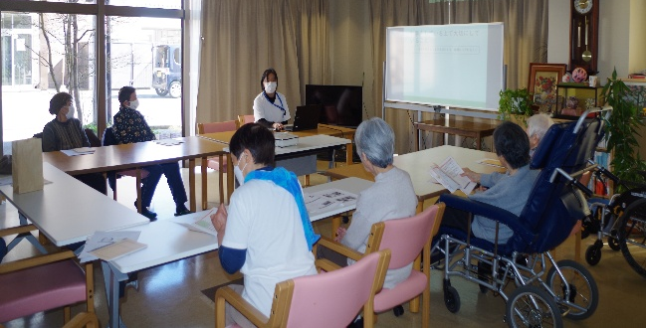
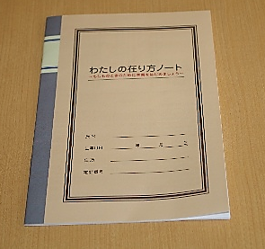

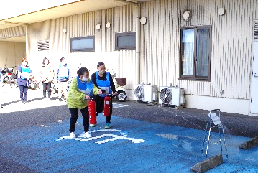
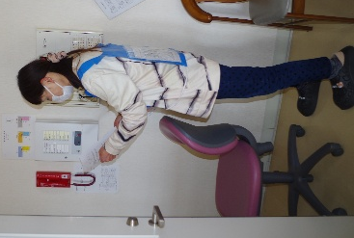
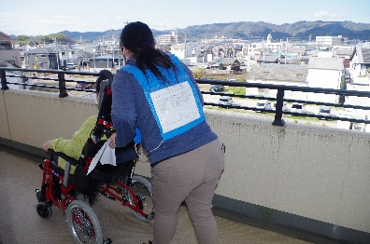
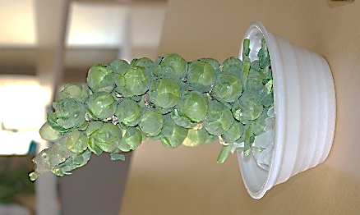
スタッフの独り言
特養入所者Ａさんは寝たきりの方ですが、ギャッジアップしたベッドの
上で一生懸命歯磨きをされます。
その姿を見ると、とても可愛らしく
感じてうれしくなります。（ひ）

写真で紹介できないのが残念。
こども食堂 次回予定
４月２５日（土）
午前１１時半から午後１時
わかば１階ホールにて
こども無料・大人３００円

こども
3/10
ベランダへ避難
消火訓練
ﾋﾟﾝ、ﾎﾟﾝﾊﾟﾝ！

防火訓練実施しました
緊急連絡です

これは何でしょう？
正解は「芽キャベツ」で
す。こども食堂やフードバンクにいつも協力してくださる農家さんがいて、たまたま通りがかった職員が頂いてきました。
みんな「初めて見た！」とおどろいていました。

編 ＊集＊ 後＊ 記
和歌山中央医療生協は、昨年５月に共同して「わかやま九条碑」を建立したのを力に、今年２月１４日に、和歌山中央医療生協・九条の会(略称「医療生協・九条の会」)の第７回総会を開催し、会の活動再開を決めました。当日は、由良登信弁護士の講演があり、憲法九条をめぐる情勢や企図されている改憲の内容、私たちは何をなすべきかついてわかりやすくしっかり学習することができました。
「医療生協・九条の会」は、大江健三郎さんら著名９氏が呼び掛けた「九条の会」アピールに賛同し、２００６年１月に結成。結成総会は、「平和があってこそ健康と命が守られる」「『戦争はごめんだ』『戦争はこりごり』『戦争をする国になるのはいや』このように思う人はみんなで手を取り合い憲法九条を守り、生かすとりくみを行いましょう」と呼びかけました。
トランプ政権の蛮行に対し、スペイン首相は「戦争反対」の立場から米軍にイラン攻撃のために基地の使用をさせないと表明したことに拍手喝采です。憲法九条を掲げる日本の態度もそうあってほしいと願うのは多くの日本国民の思いではないでしょうか。(Ｔ)

